La surface de la planète est occupée par six continents et cinq océans. Les océans sont beaucoup plus étendus que les continents. Les terres émergées, c'est-à-dire les continents, ne couvrent qu’un tiers de la surface terrestre.

Les continents et les océans

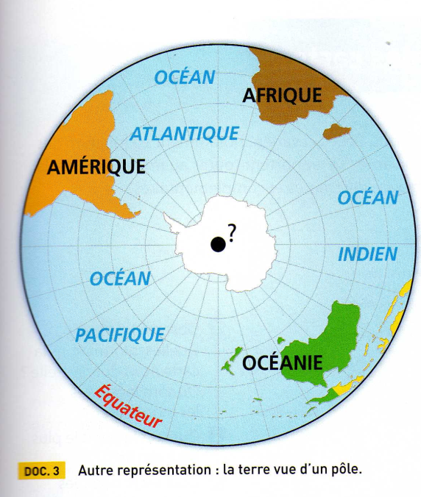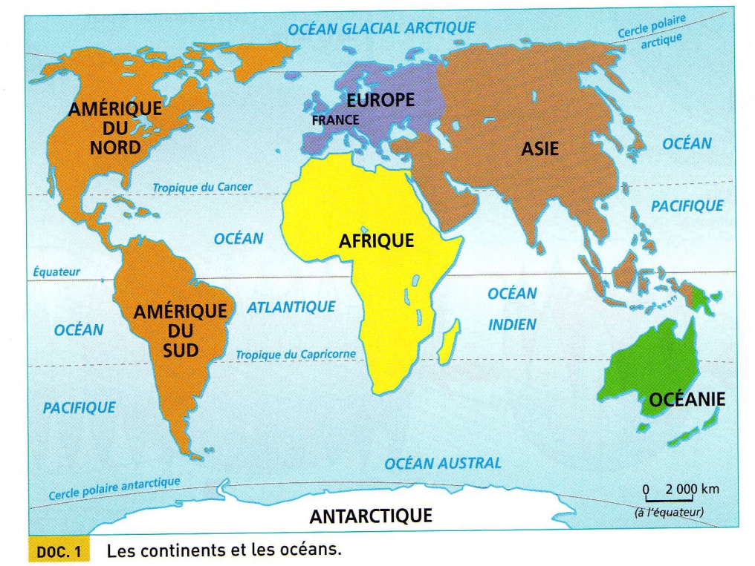

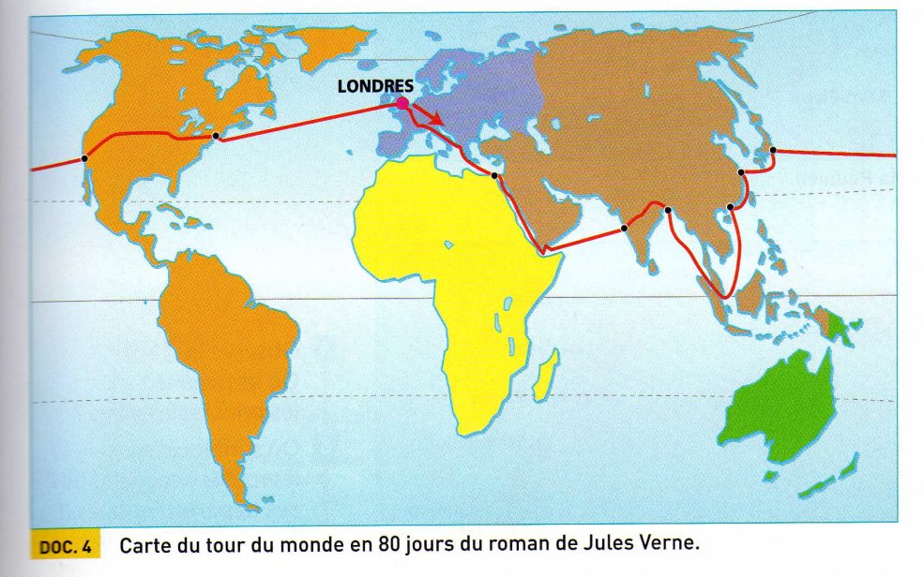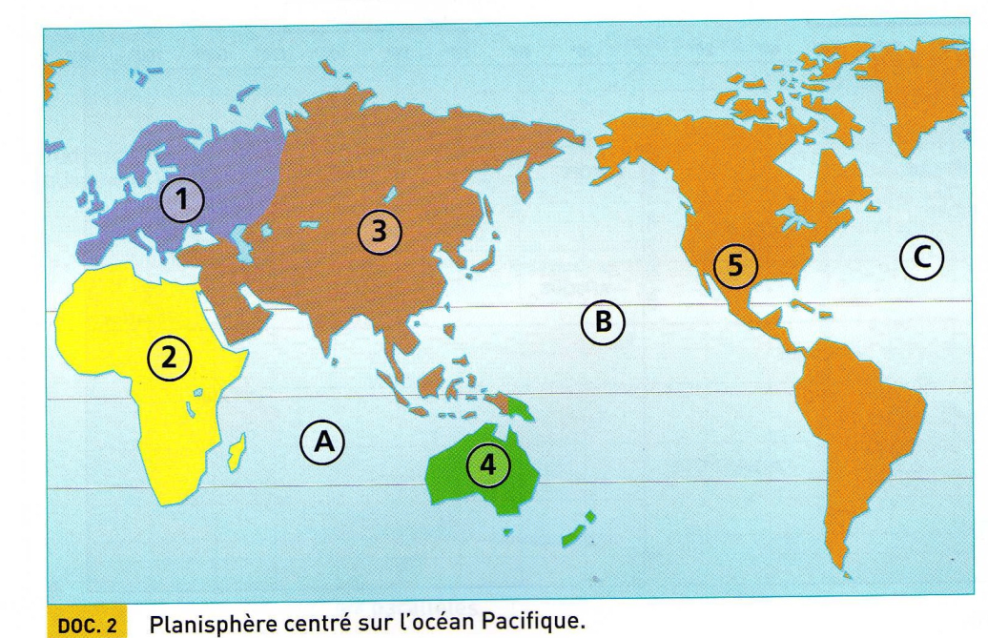

Questions :

Sur le document 1 : Nomme les six continents et les cinq océans. / Dans quel hémisphère trouve-t-on l’essentiel des terres émergées ?/ Sur cette carte, quelle est la particularité de l’océan Pacifique ?

Sur le document 2 : A partir du document 1, repère sur le planisphère du document 2 les continents et les océans : Associe chaque numéro à un continent et chaque lettre à un océan. / Que remarques-tu concernant l’océan Pacifique ?

Sur le document 3 : Observe ce document : Sur quel continent est-il centré ? / Sommes-nous dans l’hémisphère Nord ou Sud ? / A quoi correspond le point mystère ? / Quel océan entoure ce continent ? Quelle est sa particularité par rapport aux autres océans ? / En observant cette image, explique pourquoi la Terre est appelée « la planète bleue. »

Sur le document 4 : Nomme dans l’ordre les continents par où passe ce tour du monde commencé à Londres. / Repère les océans que les héros de Jules Verne ont traversé. / Quels océans les héros du livre de Jules Verne n’ont-ils pas traversé ?

Sur le document 1 : Nomme les six continents et les cinq océans. / Dans quel hémisphère trouve-t-on l’essentiel des terres émergées ?/ Sur cette carte, quelle est la particularité de l’océan Pacifique ?

Sur le document 2 : A partir du document 1, repère sur le planisphère du document 2 les continents et les océans : Associe chaque numéro à un continent et chaque lettre à un océan. / Que remarques-tu concernant l’océan Pacifique ?

Sur le document 3 : Observe ce document : Sur quel continent est-il centré ? / Sommes-nous dans l’hémisphère Nord ou Sud ? / A quoi correspond le point mystère ? / Quel océan entoure ce continent ? Quelle est sa particularité par rapport aux autres océans ? / En observant cette image, explique pourquoi la Terre est appelée « la planète bleue. »

Sur le document 4 : Nomme dans l’ordre les continents par où passe ce tour du monde commencé à Londres. / Repère les océans que les héros de Jules Verne ont traversé. / Quels océans les héros du livre de Jules Verne n’ont-ils pas traversé ?

Sur le document 1 : Nomme les six continents et les cinq océans. / Dans quel hémisphère trouve-t-on l’essentiel des terres émergées ?/ Sur cette carte, quelle est la particularité de l’océan Pacifique ?

Sur le document 2 : A partir du document 1, repère sur le planisphère du document 2 les continents et les océans : Associe chaque numéro à un continent et chaque lettre à un océan. / Que remarques-tu concernant l’océan Pacifique ?

Sur le document 3 : Observe ce document : Sur quel continent est-il centré ? / Sommes-nous dans l’hémisphère Nord ou Sud ? / A quoi correspond le point mystère ? / Quel océan entoure ce continent ? Quelle est sa particularité par rapport aux autres océans ? / En observant cette image, explique pourquoi la Terre est appelée « la planète bleue. »

Sur le document 4 : Nomme dans l’ordre les continents par où passe ce tour du monde commencé à Londres. / Repère les océans que les héros de Jules Verne ont traversé. / Quels océans les héros du livre de Jules Verne n’ont-ils pas traversé ?

Sur le document 1 : Nomme les six continents et les cinq océans. / Dans quel hémisphère trouve-t-on l’essentiel des terres émergées ?/ Sur cette carte, quelle est la particularité de l’océan Pacifique ?

Sur le document 2 : A partir du document 1, repère sur le planisphère du document 2 les continents et les océans : Associe chaque numéro à un continent et chaque lettre à un océan. / Que remarques-tu concernant l’océan Pacifique ?

Sur le document 3 : Observe ce document : Sur quel continent est-il centré ? / Sommes-nous dans l’hémisphère Nord ou Sud ? / A quoi correspond le point mystère ? / Quel océan entoure ce continent ? Quelle est sa particularité par rapport aux autres océans ? / En observant cette image, explique pourquoi la Terre est appelée « la planète bleue. »

Sur le document 4 : Nomme dans l’ordre les continents par où passe ce tour du monde commencé à Londres. / Repère les océans que les héros de Jules Verne ont traversé. / Quels océans les héros du livre de Jules Verne n’ont-ils pas traversé ?